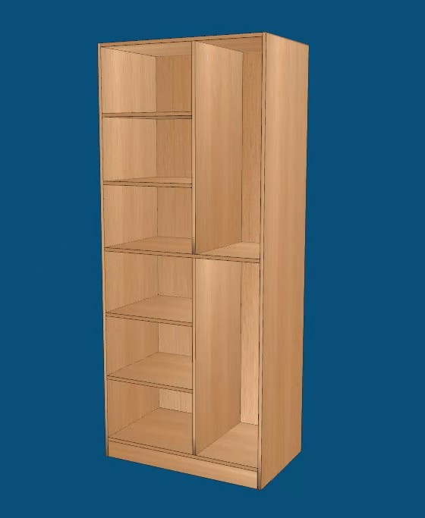
铁皮衣柜：上下两开门，高2米，深0.5米，长1米，铁皮厚度0.6mm。柜门带锁。打开门后右边柜子顶部有挂衣架的横梁。
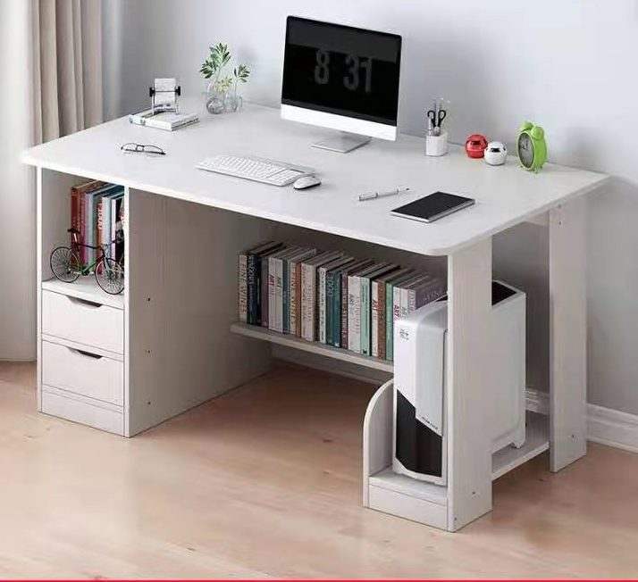
书桌：材质：免漆板。桌面厚度：2.5cm，其他部位板材厚度：1.6cm。长90cm，宽40cm，高80cm，造型、颜色如图所示。
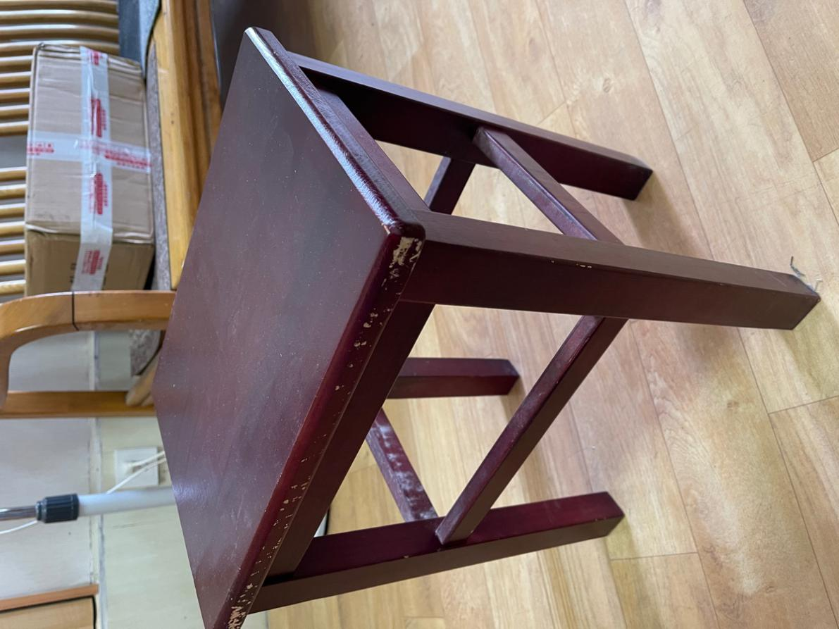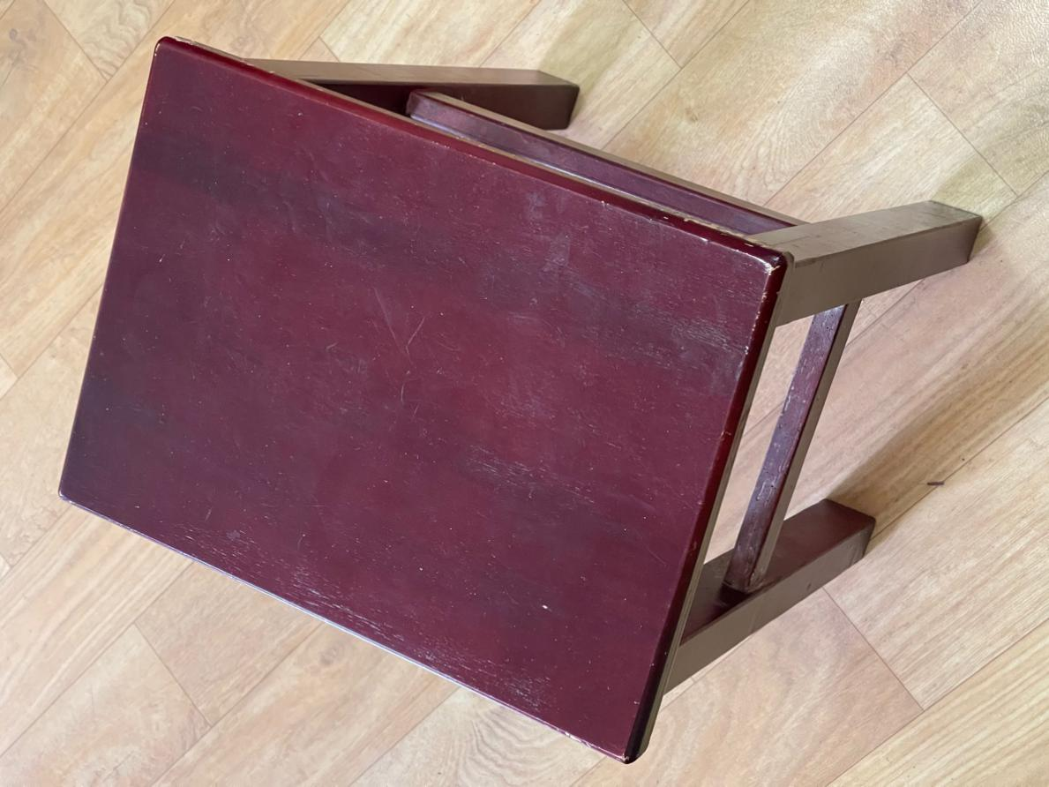
方凳：材质：木头。长37cm，宽27cm，高45cm。

